**Тема №5**

**Проект по база от данни за сервиз за битова техника**

**Изготвил: Стелиана Димитрова – ИС, II курс , ф.н. 4MI0700044**

1. **Обхват на модела. Дефиниране на задачата.**

Базата от данни за сервиз за битова техника ще съхранява информация за техниците и ремонтите, извършени от тях.

В сервиза се пази следната информация за всеки ремонтиран уред: уникален идентификатор, категория уред, производител, модел, име на клиент и годината на производство, ако тя е известна (валидна е всяка година след 1900).

За техниците, работещи в сервиза за битова техника, също се пази информация. Задължително се записва техния уникален идентификатор, име, ЕГН и категории уреди, които може да ремонтира.

Един техник може да извършва много ремонти на уреди. Един уред може да бъде поправян много пъти от различен техник. За всяка поправка се пази дата и цена. За дадена категория уреди може да има няколко техници в сервиза.

1. **Множества от същности и техните атрибути**

Уред – уникален идентификатор, категория (пералня, телевизор…), производител, модел, име на клиент, година на производство;

Техник – уникален идентификатор, име, ЕГН, категория уред (която може да ремонтира);

Клиент – име, телефон

1. **Домейн на атрибутите**

Уред – уникален идентификатор: низ, категория (пералня, телевизор…): низ, производител: низ до 50 символа, модел: низ до 20 символа, име на клиент: низ, година на производство: цяло положително число по-голямо от 1900;

Техник – уникален идентификатор: низ, име: низ до 100 символа, ЕГН: низ точно 10 символа , категория уред (която може да ремонтира): низ;

Клиент – име: низ до 100 символа, телефон: низ точно 10 символа;

1. **Връзки**

Един техник може да извършва много ремонти на уреди. Един уред може да бъде поправян много пъти от различни техници.

За дадена категория уреди може да има няколко техници.

Един клиент може да има много уреди. Един уред е на един клиент.

1. **Ограничения по единствена стойност, референтна цялостност и друг тип ограничения**

Уред – уникален идентификатор: еднозначно определя уреда

Техник – уникален идентификатор: еднозначно определя техника

Клиент – телефон: еднозначно определя клиента (не може да има двама човека с един и същ номер)

1. **Правила и проверки**

За уреда – производител: проверка за дължината (до 50 символа)

За уреда – модел: проверка за дължината (до 20 символа)

За уреда – година на производство: проверка за числото ( по-голямо от 1900)

За техника – име: проверка за дължината (до 100 символа)

За техника – ЕГН: проверка за дължината (точно 10 символа)

За клиента – име: проверка за дължината (до 100 символа)

За клиента – телефон: проверка за дължината (точно 10 символа)

За всички положителни числа – проверка дали са по-големи от нула

1. 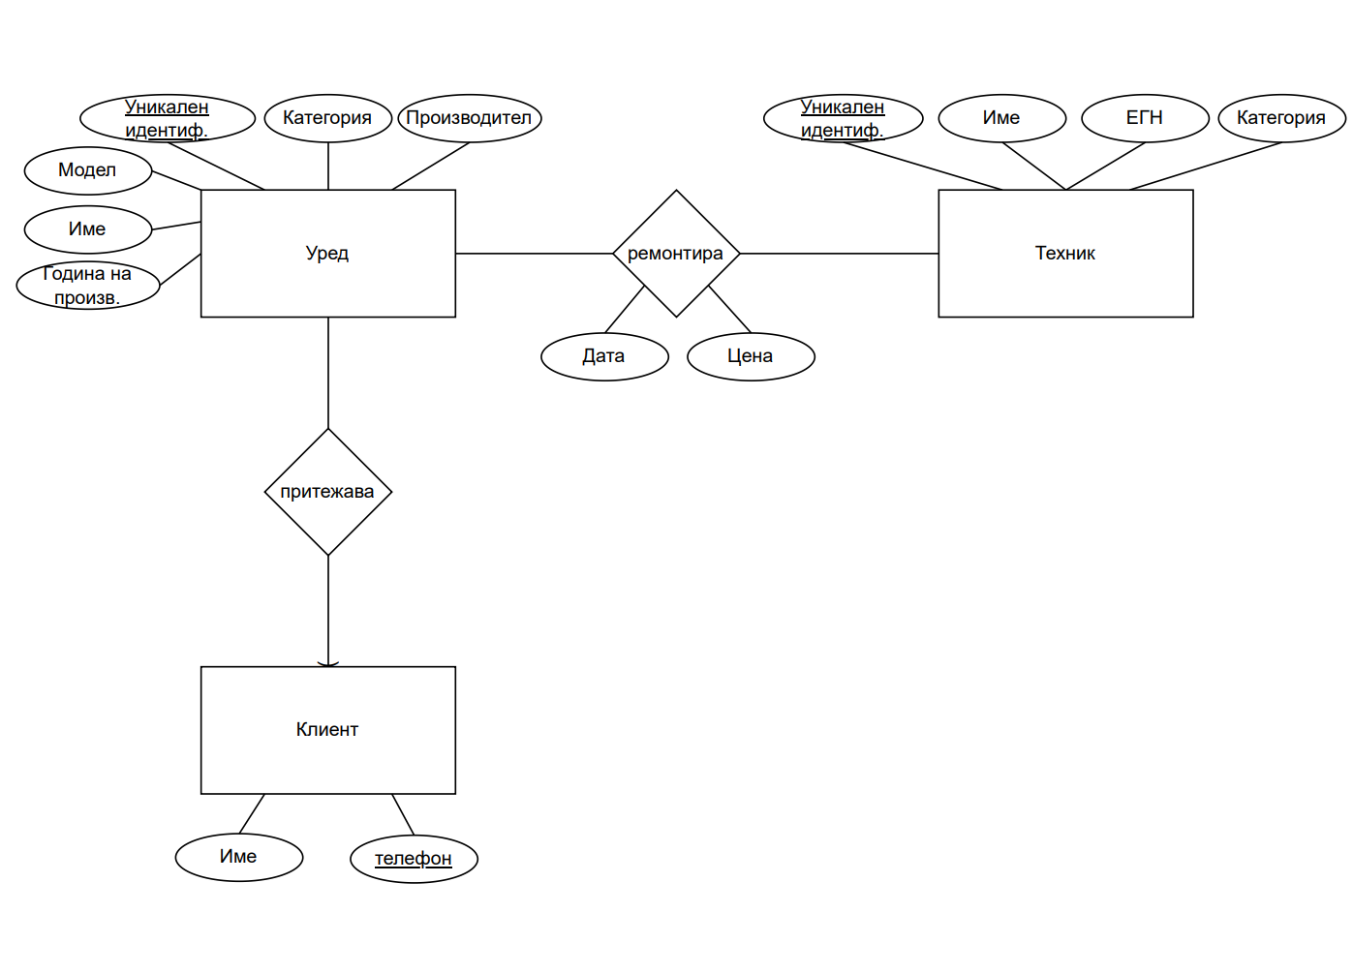**E/R модел на данни**

1. **Релационен модел на данни**

В E/R модела на данни няма isa йерархии, затова ще започнем с преобразуването на множествата от същности, след това връзката много – много и накрая връзката много – един. Завършваме с оптимизиране на връзката много – един.

* **Преобразуване на множествата от същности:**

Appliance (name, model, applianceId, applianceCategory, manufacturer, yearOfManufacture) <- Уреди

Technician (name, EGN, texnicianId, texnicianCategory) <- Техници

Customer (name, phoneNumber) <- Клиенти

* **Преобразуване на връзката много – много**

Repair (applianceId, texnicianId, date, price)

* **Преобразуване на връзката много – един**

Owns ( applianceId, phoneNumber)

* **Получаваме следния релационен модел:**

Appliance (name, model, applianceId, applianceCategory, manufacturer, yearOfManufacture)

Technician (name, EGN, texnicianId, texnicianCategory)

Customer (name, phoneNumber)

Repair (applianceId, texnicianId, date, price)

Owns ( applianceId, phoneNumber)

* **Оптимизираме връзката много – един и получаваме:**

Appliance (name, model, applianceId, applianceCategory, manufacturer, yearOfManufacture, customerPhoneNumber)

Technician (name, EGN, texnicianId, texnicianCategory)

Customer (name, phoneNumber)

Repair (applianceId, texnicianId, date, price)

Owns ( applianceId, customerPhoneNumber) – отпада - оптимизираме в Appliance

* **Окончателно за схемата на базата от данни получаваме:**

Appliance (name, model, applianceId, applianceCategory, manufacturer, yearOfManufacture, customerPhoneNumber)

Technician (name, EGN, texnicianId, texnicianCategory)

Customer (name, phoneNumber)

Repair (applianceId, texnicianId, date, price)

1. 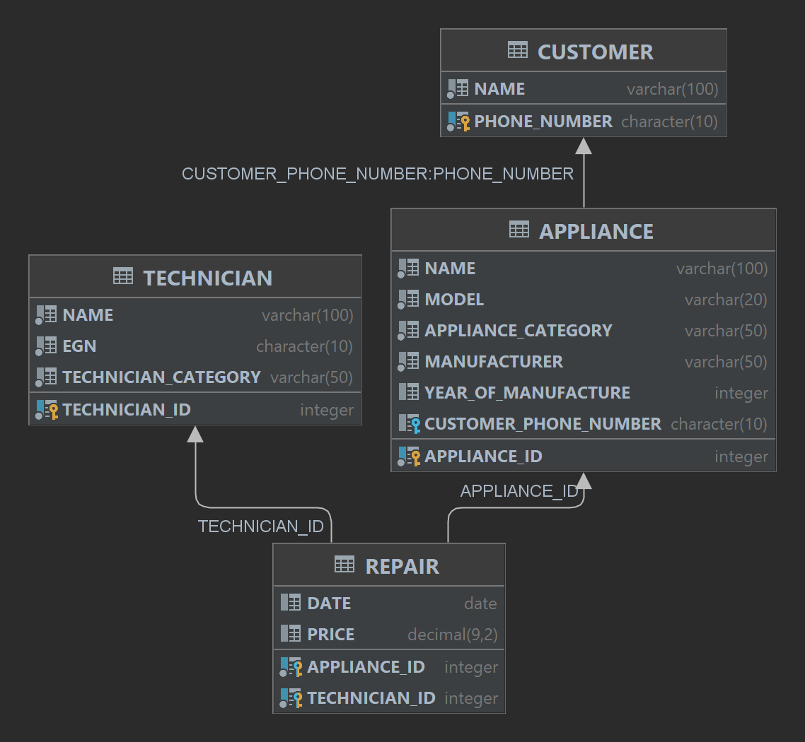**Схема на базата от данни**
2. **Изгледи**

SET SCHEMA FN4MI0700044;  
  
--readonly  
CREATE VIEW V_CUSTOMER_APPLIANCE_INFO (CUSTOMER_NAME, PHONE_NUMBER, APPLIANCE_NAME, APPLIANCE_CATEGORY, APPLIANCE_ID)  
AS  
SELECT C.NAME as CUSTOMER_NAME, C.PHONE_NUMBER, A.NAME as APPLIANCE_NAME, A.APPLIANCE_CATEGORY, A.APPLIANCE_ID  
FROM CUSTOMER C, APPLIANCE A  
WHERE C.PHONE_NUMBER = A.CUSTOMER_PHONE_NUMBER;  
  
SELECT *  
FROM V_CUSTOMER_APPLIANCE_INFO  
WHERE APPLIANCE_CATEGORY = 'Oven';  
  
--updatable  
CREATE VIEW V_CUSTOMER_ALL  
AS  
SELECT NAME, PHONE_NUMBER  
FROM CUSTOMER  
WHERE NAME LIKE '%Dimitrova';  
  
DROP VIEW V_CUSTOMER_ALL;  
  
SELECT * FROM V_CUSTOMER_ALL;  
  
INSERT INTO V_CUSTOMER_ALL  
VALUES ('Elina Dimitrova', '0898901234');  
  
  
  
--with check option  
CREATE VIEW V_TECHNICIAN_WITH_CK  
AS  
SELECT NAME, EGN, TECHNICIAN_CATEGORY  
FROM TECHNICIAN  
WHERE TECHNICIAN_CATEGORY = 'Dishwasher'  
WITH CHECK OPTION;  
  
SELECT * FROM V_TECHNICIAN_WITH_CK;  
  
INSERT INTO V_TECHNICIAN_WITH_CK (NAME, EGN, TECHNICIAN_CATEGORY)  
VALUES ('Ivan Ivanov', '0123456789', 'Dishwasher');  
  
SELECT * FROM V_TECHNICIAN_WITH_CK;  
  
INSERT INTO V_TECHNICIAN_WITH_CK (NAME, EGN, TECHNICIAN_CATEGORY)  
VALUES ('Petar Petrov', '0987654321', 'Oven');

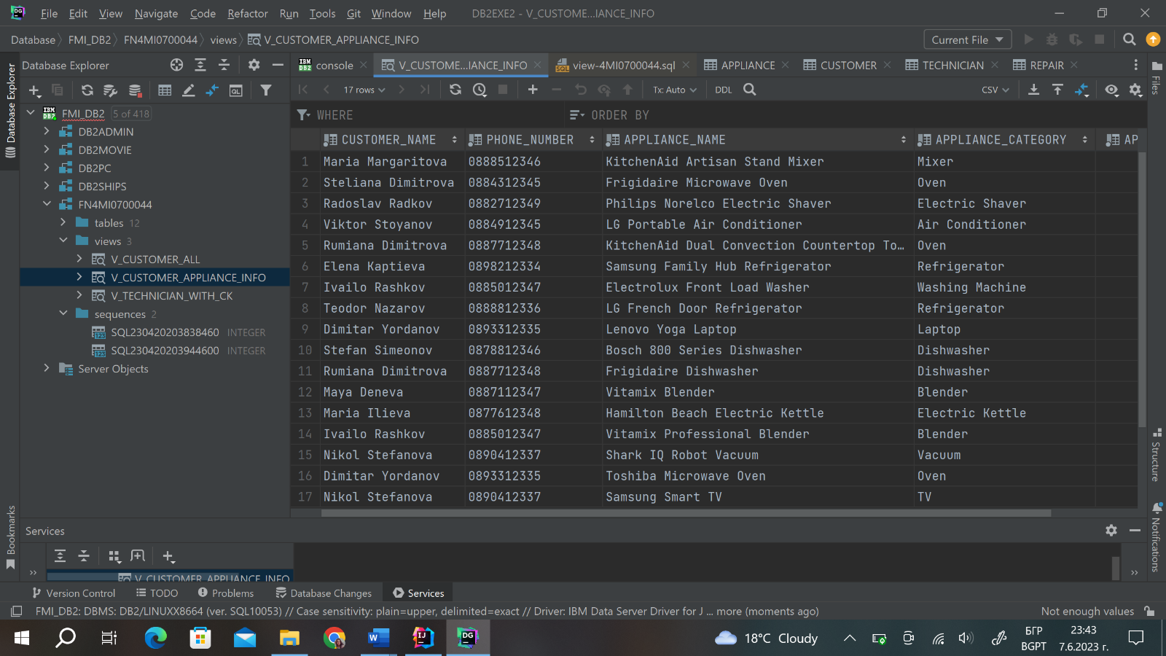

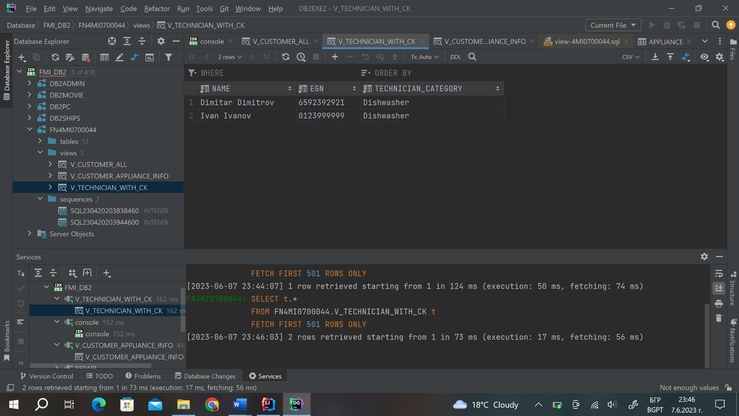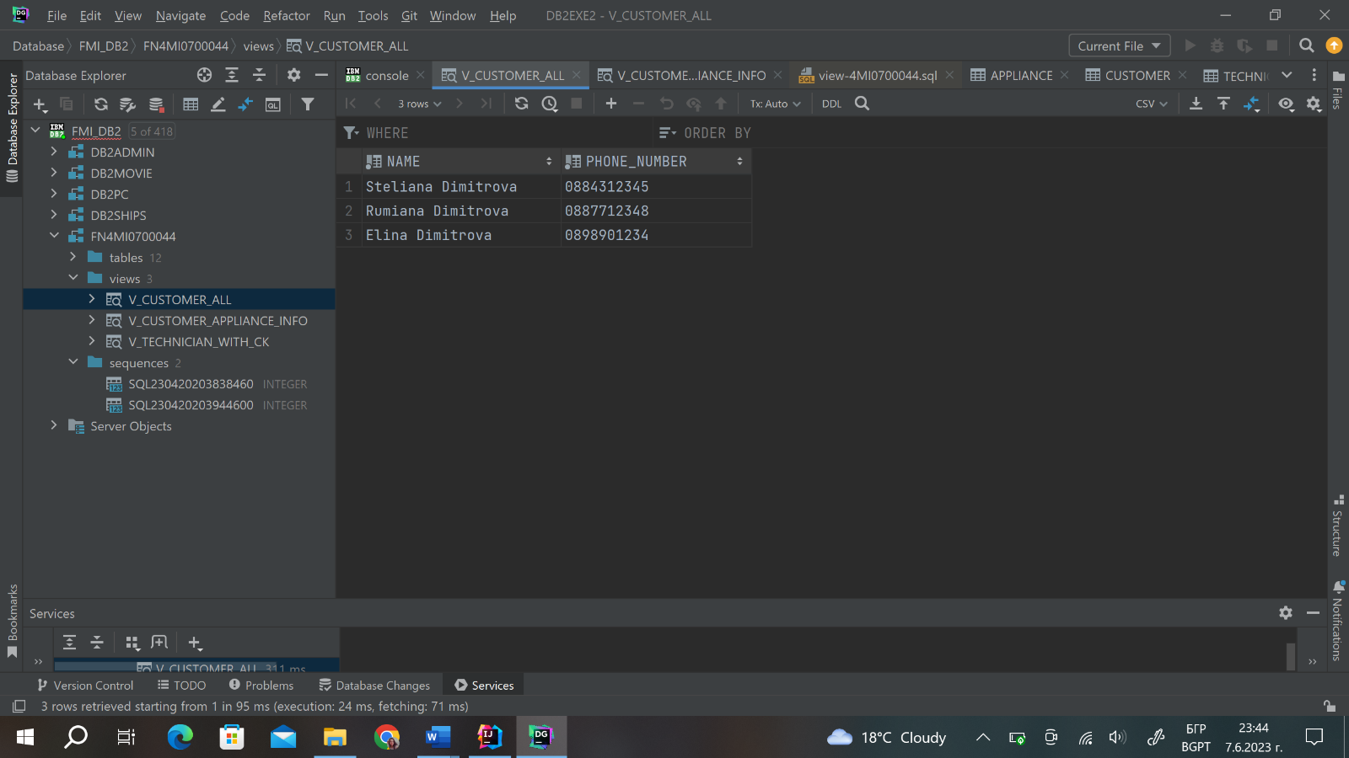

1. 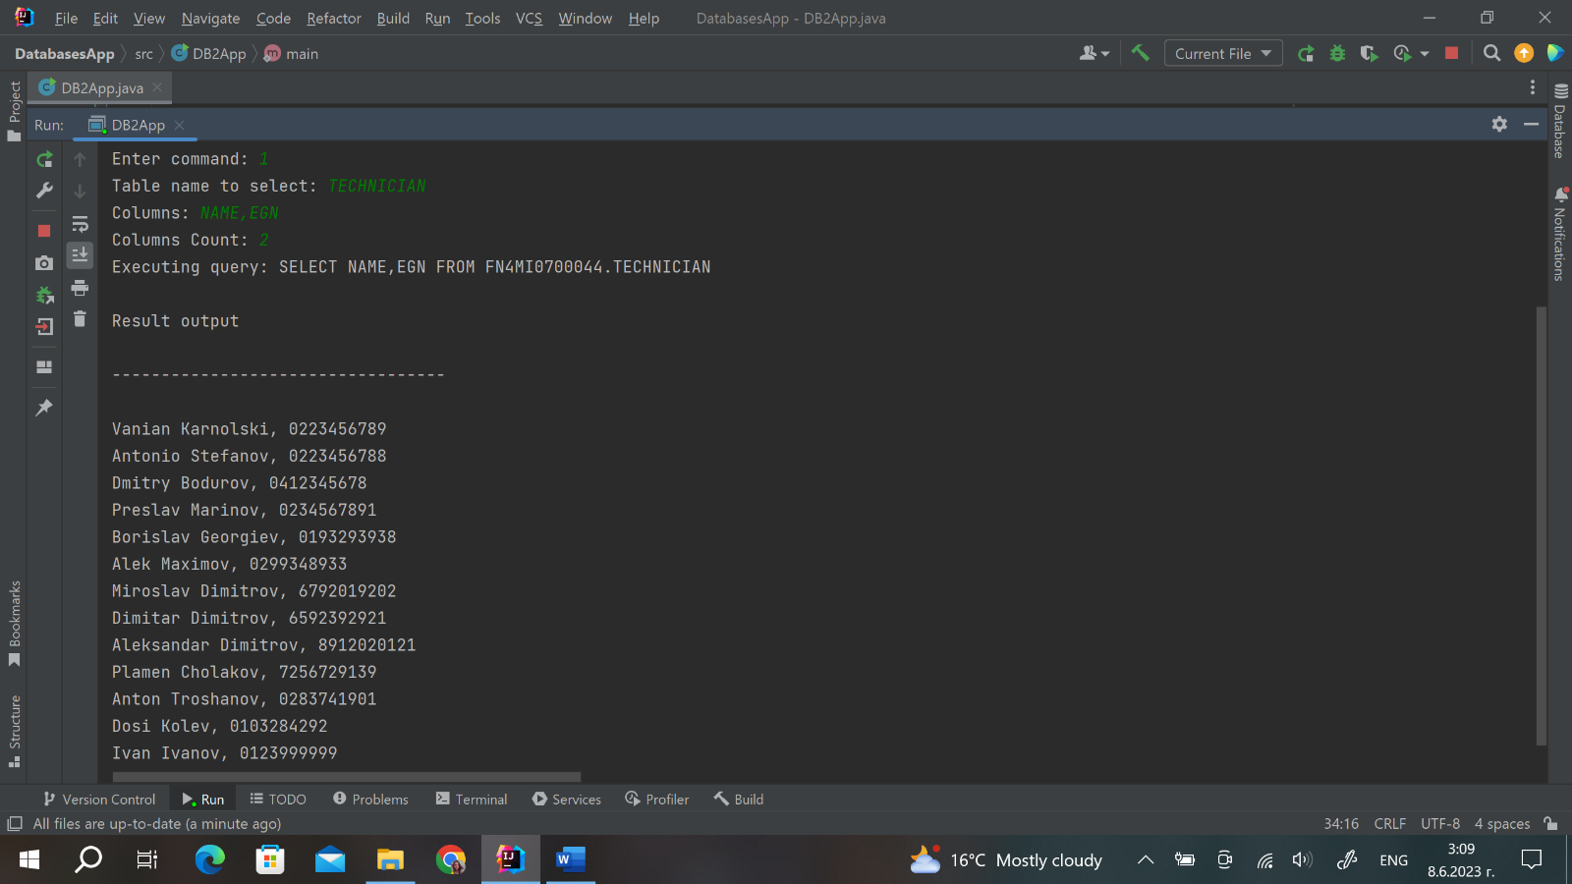**Приложение за достъп до базата**

